RC8D – Culasse, description. –
2008-01-09

Tribord

Arrivée de l’eau du bloc moteur

Passage des vis de fixation

Té de sortie d’eau
Reniflard
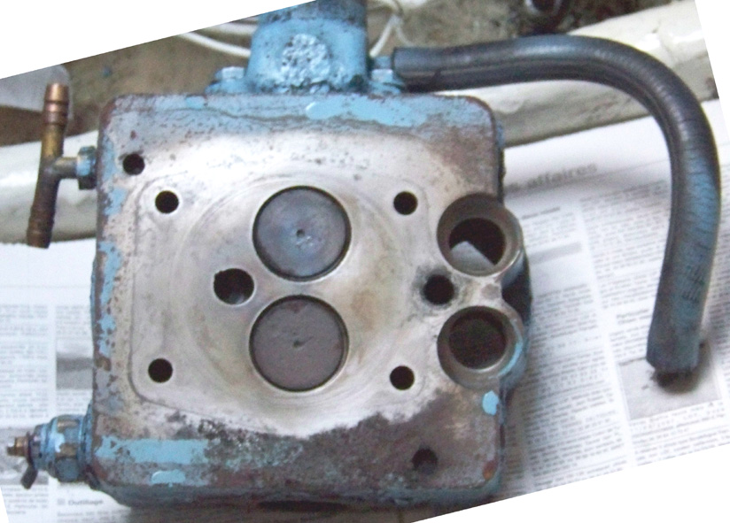
Avant

Arrière
Passage des pousse-culbuteurs
Entrée d’eau de refroidissement
Orifice de l’injecteur
Départ de l’eau vers l’échappement
Soupape d’échappement
Sonde de température d’eau
Soupape d’admission

Bâbord

